Comment fonctionne une boussole ?

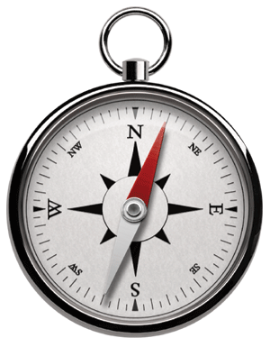
La Terre est un énorme aimant parcouru par un champ magnétique du nord au sud.
Tout autre aimant suffisamment léger et ne subissant que peu de frottements (c'est le cas de l'aiguille de la boussole) se place dans le même sens que le champ magnétique de la terre.
Par convention, l'aiguille rouge indique le Nord mais on aurait pu choisir qu'elle indique le sud !

Document 1 : Document 2
Observation d’une boussole La rose des vents
Expérience :
Prends une boussole dans ta main.
Que se passe-t-il quand tu fais tourner la boussole horizontalement sur elle-même ?
Que se passe-t-il quand tu tournes sur toi-même avec la boussole dans la main ? Peux-tu placer l’aiguille dans n’importe quelle position ?

Document 3

Document 4

Questions

Document 1 :

Ecris le nom des différentes parties de la boussole.

Document 2 :

Complète la rose des vents avec les différents points cardinaux.

Document 3 :

Pourquoi l’aiguille de la boussole se déplace-t-elle vers le Nord ?

………………………………………………………………………………

Qu’indique l’aiguille rouge de la boussole ?

………………………………………………………………………………

Document 4

Note tes observations au fur et à mesure de l’expérience.

………………………………………………………………………………………………………………………………………………………………………………………………………………………………………………………………………………………………………………………………………………………………
………………………………………………………………………………………………………………………………………………………………………………

Questions

Document 1 :

Ecris le nom des différentes parties de la boussole.

Document 2 :

Complète la rose des vents avec les différents points cardinaux.

Document 3 :

Pourquoi l’aiguille de la boussole se déplace-t-elle vers le Nord ?

………………………………………………………………………………

Qu’indique l’aiguille rouge de la boussole ?

………………………………………………………………………………

Document 4

Note tes observations au fur et à mesure de l’expérience.

………………………………………………………………………………………………………………………………………………………………………………………………………………………………………………………………………………………………………………………………………………………………
………………………………………………………………………………………………………………………………………………………………………………

Trace écrite séance 1

Qu’est-ce qu’une boussole ?

La boussole est un instrument qui sert à s’orienter.
Le côté rouge de l’aiguille indique toujours le nord.
Sur le cadran de la boussole, il y a une rose des vents avec les points cardinaux. Il y a quatre points cardinaux : le nord, le sud, l’est et l’ouest.
L’aiguille de la boussole indique toujours le nord car la Terre se comporte comme s’il avait à l’intérieur un gros aimant dont les pôles correspondent à peu près aux pôles nord et sud du globe.

Trace écrite séance 3

Le fonctionnement de la boussole

L’aiguille de la boussole est un petit aimant qui peut tourner sur un pivot. Elle garde toujours la même direction (nord-sud). La Terre se comporte comme si à l’intérieur il y avait un gros aimant dont les pôles correspondent à peu près aux pôles Nord et Sud du globe. C’est cet aimant imaginaire qui dirige les aiguilles de nos boussoles le long des méridiens.
Repérer les points cardinaux avec une boussole

Point de départ : devant le muret.
Tiens ta boussole correctement. Tourne-la lentement pour faire coïncider l’inscription N du cadran avec la pointe colorée de l’aiguille. Les indications du cadran te donnent leur direction.

Dans quelle direction se trouve la grille de l’école ? ……………………

Dans quelle direction se trouve la cour de la maternelle ? ……………………

Dans quelle direction se trouve la cantine ? ……………………

Dans quelle direction se trouve les tables de ping-pong ? ……………………

Dans quelle direction se trouvent les toilettes des filles ? ……………………

Dans quelle direction se trouve le plateau ? ……………………

Dans quelle direction se trouve la salle des Maîtres ? ……………………

Repérer les points cardinaux avec une boussole

Point de départ : devant le muret.
Tiens ta boussole correctement. Tourne-la lentement pour faire coïncider l’inscription N du cadran avec la pointe colorée de l’aiguille. Les indications du cadran te donnent leur direction.

Dans quelle direction se trouve la grille de l’école ? ……………………

Dans quelle direction se trouve la cour de la maternelle ? ……………………

Dans quelle direction se trouve la cantine ? ……………………

Dans quelle direction se trouve les tables de ping-pong ? ……………………

Dans quelle direction se trouvent les toilettes des filles ? ……………………

Dans quelle direction se trouve le plateau ? ……………………

Dans quelle direction se trouve la salle des Maîtres ? ……………………

Le fonctionnement de la boussole

Expérience

Tu vas construire une boussole
Matériel:
- Une fine aiguille ;
- Un aimant ;
- Une rondelle de bouchon de liège;
- Une assiette en plastique ;
Marche à suivre :
- Remplir l’assiette en plastique avec de l’eau.
- Aimanter l’aiguille. Frotter ton aiguille une cinquantaine de fois le côté pointu de l’aiguille avec l’aimant.
- Déposer la rondelle de liège dans la soucoupe remplie d’eau. Veiller à ce que la rondelle flotte bien au milieu de la soucoupe. Déposer l’aiguille aimantée sur la rondelle de liège.
- Si tout se passe bien, la rondelle tournera jusqu’à ce que l’aiguille pointe une direction.
Questions :
- Peux-tu me dire ce qu’indique le côté pointu de l’aiguille ? ________________________________________

Le fonctionnement de la boussole

Expérience

Tu vas construire une boussole
Matériel:
- Une fine aiguille ;
- Un aimant ;
- Une rondelle de bouchon de liège;
- Une assiette en plastique ;
Marche à suivre :
- Remplir l’assiette en plastique avec de l’eau.
- Aimanter l’aiguille. Frotter ton aiguille une cinquantaine de fois le côté pointu de l’aiguille avec l’aimant.
- Déposer la rondelle de liège dans la soucoupe remplie d’eau. Veiller à ce que la rondelle flotte bien au milieu de la soucoupe. Déposer l’aiguille aimantée sur la rondelle de liège.
- Si tout se passe bien, la rondelle tournera jusqu’à ce que l’aiguille pointe une direction.
Questions :
- Peux-tu me dire ce qu’indique le côté pointu de l’aiguille ? ________________________________________
Petite histoire de la boussole

Le mot boussole vient de l’italien bussola qui signifie « petite boîte ». Ce sont des marins italiens qui ont été les premiers à utiliser ce précieux instrument en Europe au XIIIè siècle.
Mais ce ne sont pas les italiens qui ont inventé la boussole !
Il y a environ 1000 ans, les Chinois utilisaient un instrument capable d’indiquer le Sud, le « poisson-montre-sud ». Cette première boussole était constituée d’un poisson en fer aimanté, flottant sur une eau calme. Il pouvait ainsi tourner librement.
Cette boussole, décrite dans un livre chinois de 1044, est constituée par une feuille de fer aimantée en forme de poisson (pour être magnétisé, le fer était porté au rouge dans un feu de bois, puis rapidement trempé dans l'eau).

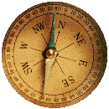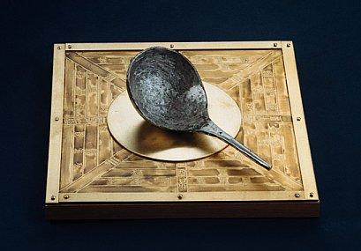
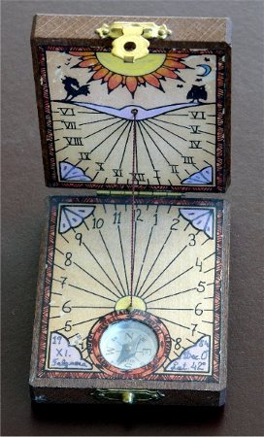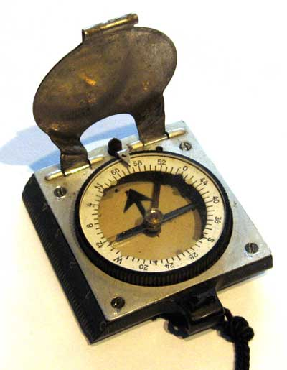
Petite histoire de la boussole

Le mot boussole vient de l’italien bussola qui signifie « petite boîte ». Ce sont des marins italiens qui ont été les premiers à utiliser ce précieux instrument en Europe au XIIIè siècle.
Mais ce ne sont pas les italiens qui ont inventé la boussole !
Il y a environ 1000 ans, les Chinois utilisaient un instrument capable d’indiquer le Sud, le « poisson-montre-sud ». Cette première boussole était constituée d’un poisson en fer aimanté, flottant sur une eau calme. Il pouvait ainsi tourner librement.
Cette boussole, décrite dans un livre chinois de 1044, est constituée par une feuille de fer aimantée en forme de poisson (pour être magnétisé, le fer était porté au rouge dans un feu de bois, puis rapidement trempé dans l'eau).

